Программа: Мир вокруг и внутри нас.
В помощь родителям для семейного досуга.
Педагог: Белолипецкая Елена Николаевна.

Уважаемые родители! Сегодня мне хотелось бы поговорить с вами о семейных конфликтах, без которых, к сожалению, наверное, не обходится ни одна семья.
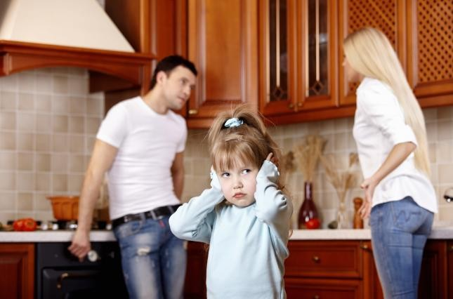
Некоторые психологи считают, что ссоры и конфликты — это естественная часть отношений, когда люди пытаются найти обоюдное решение. Казалось бы, не происходит никакой трагедии. Поссорились – помирились. Однако для детской психики это большая рана, которая даёт о себе знать всю дальнейшую жизнь. Дети конфликтующих родителей зачастую страдают став взрослыми.
Ребенок изо всех сил хочет помирить родителей и готов взять на себя всю вину: «Я виноват в том, что близкие люди ссорятся, и я могу это исправить». Ребёнок готов вступиться, разнять, доказать каждому, что он не прав. Все ради мира в семье, ради улыбки мамы, ради того, чтобы семья сохранилась.
Мамы и папы, давайте подумаем, как нам поступить, чтобы наш ребенок был уверен, что взрослые способны сами решить конфликт и сами несут за него ответственность. А если ребёнок напуган и расстроен, не спешите кричать: «Не лезь, взрослые без тебя разберутся!». Попытайтесь спокойно и доступно объяснить ребёнку, что происходит.
Ничего не может быть важнее безопасности ребенка и его здорового психического состояния.
Предлагаю Вам рассказ для семейного прочтения.

